

CZ801电子皮带秤控制仪表

使用说明书

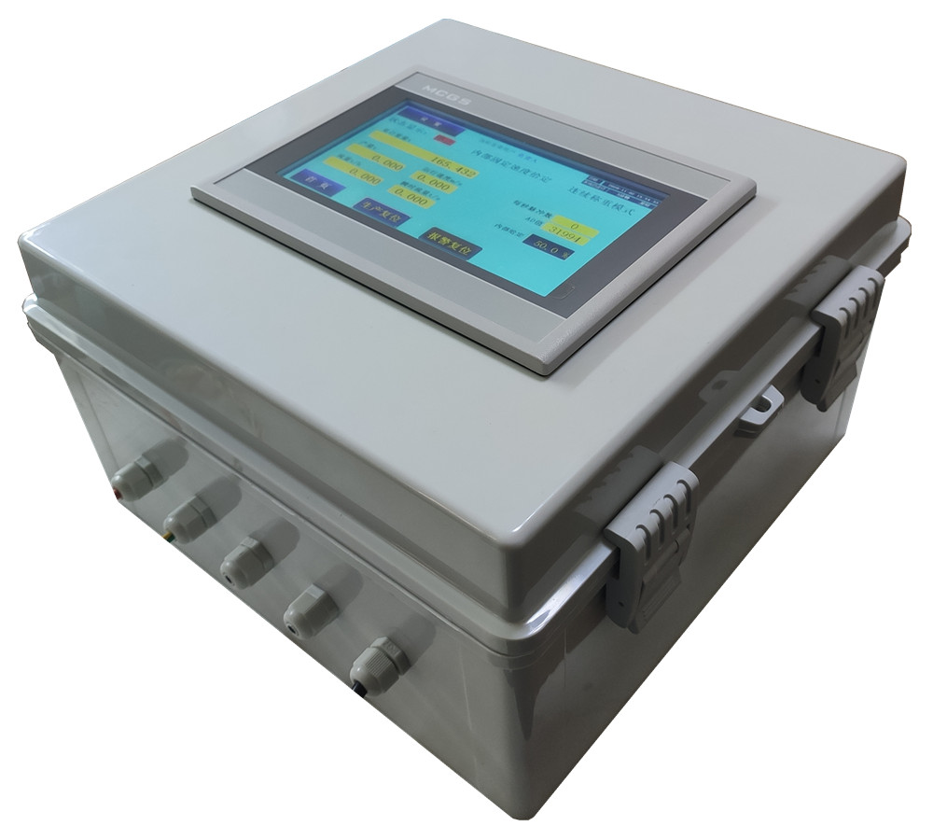
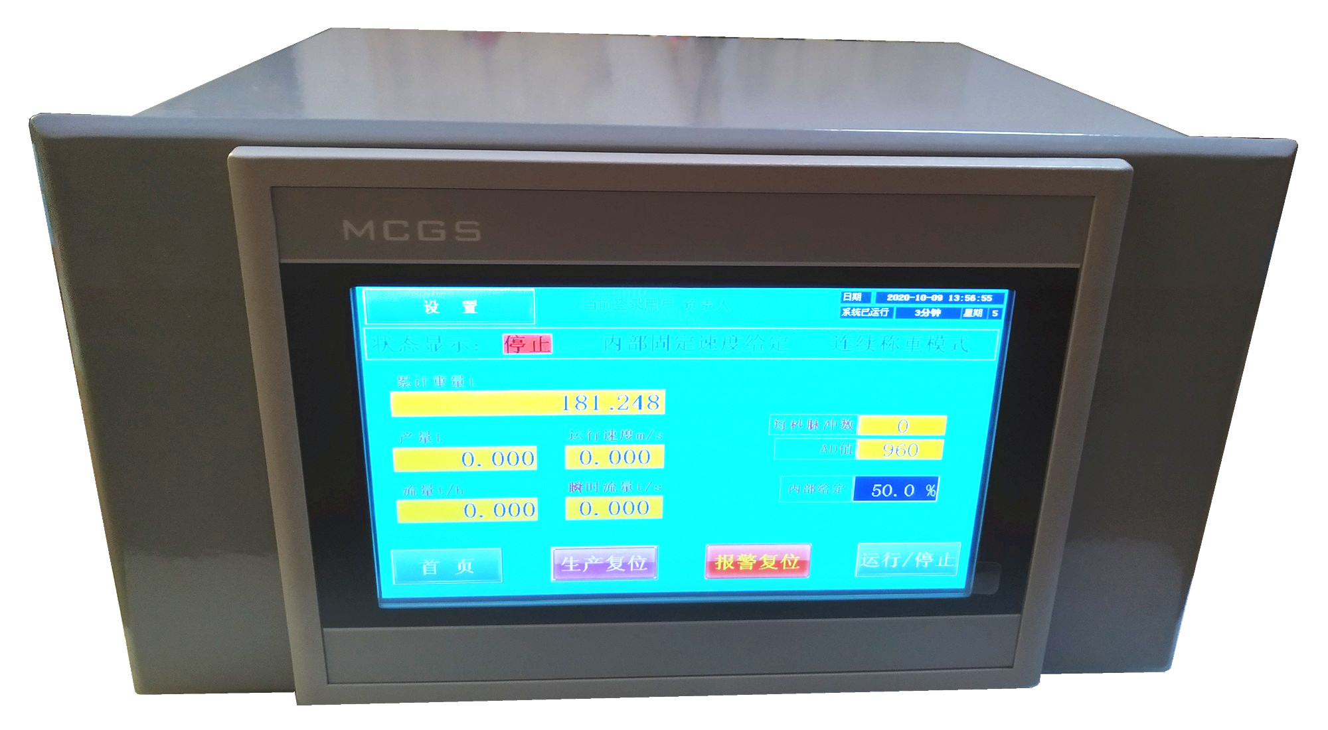

上 海 滇 驰 电 子 电 器 有 限 公 司

目录

第一章 前言……………………………………………………4
1.1 声明……………………………………………………4
1.2 概述……………………………………………………4
1.3 使用环境………………………………………………4
1.4 电源……………………………………………………4
第二章 仪表构成………………………………………………5
2.1 人机界面（触摸屏）…………………………………5
2.2 控制主板………………………………………………5
2.2.1 称重传感器输入………………………………5
2.2.2 速度传感器输入………………………………5
2.2.3 开关量输入……………………………………5
2.2.4 开关量输出……………………………………5
2.3 模拟量卡（选配）……………………………………6
2.4 通讯卡（选配）………………………………………6
第三章 控制仪表安装…………………………………………7
3.1 总述……………………………………………………7
3.2 安装……………………………………………………7
3.3 接线……………………………………………………7
第四章 使用操作………………………………………………8
4.1 首页界面………………………………………………8
4.2 称量界面（主页）……………………………………9
4.3 仪表设置………………………………………………10
4.3.1 参数设置………………………………………10
4.3.2 秤数据设置……………………………………12
4.3.3 输入输出设置…………………………………14
4.3.4 报警设置………………………………………15
4.3.5 通讯打印………………………………………16
4.4 校准……………………………………………………17
4.4.1 手动建立测试周期（推荐）…………………17
4.4.2 自动建立测试周期……………………………18
4.4.3 零点校准………………………………………19
4.4.4 挂码校准………………………………………20
4.4.5 链码校准………………………………………21
4.4.6 电子校准………………………………………22
4.4.7 实物校准………………………………………23附录1 端子接线图……………………………………………24
附录2 数据设定记录…………………………………………25

- 前言

1.1 声明
在使用本仪表前请认真仔细地阅读和理解本使用说明书，任何不当的操作可能导致人身伤害或者设备的损坏。

1.2 概述
电子皮带秤控制仪表通过检测称重传感器的重量信号和皮带的速度信号，对皮带上的流动物料进行连续称重，能指示物料的瞬时传送量，并能进行累计计量，计量出物料总量的一种控制仪表装置。
本仪表首创采用新型微处理器为控制核心，结合人机界面（触摸屏）作为显示操作器件。比较传统的普通液晶显示加按键操作方式具有显示内容直观丰富、使用操作简便、界面友好易懂等优点，出厂默认配置7寸触摸屏，用户根据需要可选择其它屏幕尺寸的触摸屏。控制仪表供电采用宽交流电压输入的开关电源，在不同的地域国家都能使用。内置标准MODBUS协议的RTU通讯方式，可使用RS232或RS485端口和上位机进行通讯。

1.3 使用环境
·储存温度： -40ºC～+70ºC
·使用温度： -10ºC～+50ºC
·最大相对湿度：95%（不结露）
·海拔高度： ≤2000米
·安装地点： 尽量靠近称重传感器，注意防尘防潮

1.4 电源
·交流电压输入：85～265V,50/60HZ，功率<10W
·保险丝：1.5A（5*20mm）
·EMI/RFI滤波：内置

- 仪表构成

2.1 人机界面（触摸屏）
标配7寸人机界面（触摸屏），根据需要可选配4.3寸、10.1寸或更大屏幕的触摸屏。

2.2 控制主板
2.2.1 称重传感器输入
·提供10VDC±10%，250mA激励电源，可并联8个350Ω的称重传感器
·灵敏度0.5mV/V～3.5 mV/V
·最大输入信号30mV
·称重传感器屏蔽接地
·当电缆距离大于600米（不超过2000米）时建议采用激励补偿电路
跳线选择本地或远程补偿

2.2.2 速度传感器输入
·提供24VDC±10%，200mA传感器用电源
·内置滞环比较器，光电隔离
·传感器类型：电压、电流或触点
·频率范围：0.25～2KHZ

2.2.3 开关量输入
仪表主板上有3个可编程开关量输入端口，光电隔离，接收干触点开关信号，可定义成：
(1)无
(2)停止/运行（保持）
(3)运行（脉冲）
(4)停止（脉冲）
(5)外部报警1
(6)外部报警2
(7)外部报警3
(8)报警复位
(9)累计重量清零
(10)自动调零
还可定义成常开或常闭有效。

2.2.4 开关量输出
仪表主板上有3个可编程开关量输出端口，光电隔离，标配继电器输出（240VAC，7A）或选配集电极开路的晶体管输出（0.5A/50V），可定义成：
(1)无
(2)停止/运行、
(3)累计输出脉冲
(4)外部报警1
(5)外部报警2
(6)外部报警3
(7)超高流量
(8)超低流量
(9)偏差控制
(10)批提前量到达
(11)批产量到达
(12)超批量允差
还可定义成常开或常闭有效。

2.3 模拟量卡（选配）
·1路直流4～20mA或1～5V信号输入端口（跳线选择），光电隔离，可作为外部流量给定信号的输入
·2路可编程直流4～20mA输出端口，光电隔离，可定义成：
(1)载荷
(2)瞬时流量
(3)流量t/h
(4)变频器速度给定

2.4 通讯卡（选配）
·仪表内置标准MODBUS协议的RTU通讯方式，可使用RS232或RS485接口（跳线选择）和上位机进行通讯，光电隔离，通过上位机可采集仪表的数据及对仪表进行操控。
·当通讯功能设为打印后，可通过RS232或RS485接口连接打印机，仪表会打印累计重量、班产量、批量及日期和时间。

第三章 控制仪表安装

3.1 总述
控制仪表尽量选择室内安装，不要安装在阳光直射、环境剧烈变化、潮湿和剧烈震动的地方，否则应安装防护装置解决上述问题。仪表离称重传感器距离应小于2000米，且应尽量靠近称重传感器。

3.2 安装
壁挂式通过机箱后的四个安装孔垂直安装在坚固的竖直平面上，嵌入式在机箱的顶部和侧面要至少留有5cm的散热空间。

3.3 接线
·确保电源断开
·不要将传感器的信号线和电源或其它有强电干扰的电线电缆放在同一个导管里，应与其它线距离保持20cm以上。
·仪表外壳和导管应在一点可靠接地。
·检查所有连线，必需正确及可靠连接。
·禁止使用“兆欧表”检查线路，这可能会造成仪表的损坏。
·所有导管应从机箱底部进入，不能从顶部或侧面进入。
·交流电源进线的断路器应小于20A，断路器安装位置应易于操作且有明确标识用于本仪表。

警告！！！
接线时操作不当或错误可能造成人身伤害和设备损坏。

第四章 使用操作

4.1首页界面
每次上电后触摸屏显示的是首页界面。



【用户登录】：相应用户通过密码登录，用户等级不同，权限也不同。系统包含两级用户权限，分别为管理员组和操作员组，管理员组中的组员可以对所有参数进行修改操作，操作员组中的组员只能对主页中的【运行/停止】【报警复位】【生产复位】【内部给定】【内部流量给定】进行操作，其它功能都无权进行操作。出厂默认两个用户，用户负责人属于管理员组，密码为空，用户操作员属于操作员组，密码为空，

【用户管理】：此操作只有管理员组才有权限对其进行修改。管理员组可在用户管理器中对用户进行管理操作，可以【新增用户】【复制用户】查看【用户属性】也可以【删除用户】添加完新用户可以在用户组中双击相应的用户组名，对其进行权限分配，可以将新用户添加至管理员组或操作员组中。让其拥有不同权限，用户可根据实际工作情况，添加多个用户名，后期操作可做到时间追溯，查询特定时间是那位用户在操作此设备。

【密码修改】：用户可以自行修改自己的密码

【用户退出】：用户操作完成后，完成用户退出。

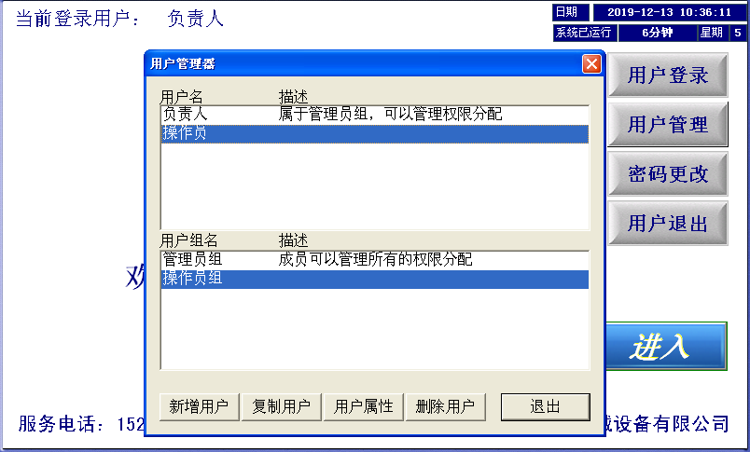

【进入】：按下此按钮后进入称量界面（主页）。

下面结合每个显示操作界面详细介绍各个界面和数据的功能

4.2 称量界面（主页）

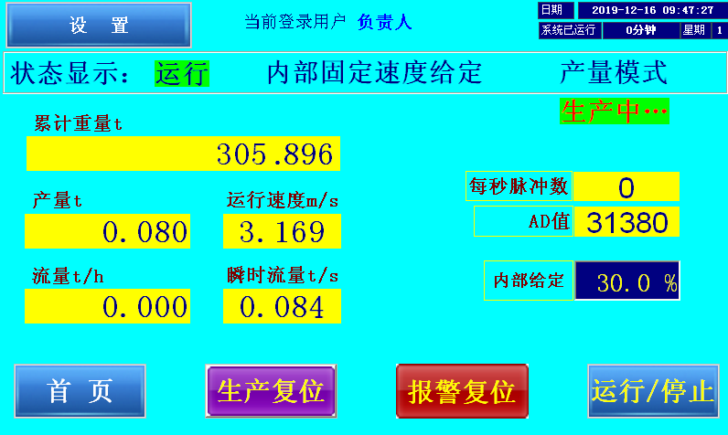

在本界面仪表可以进行实际的称量工作，还能看到仪表的各种工作数据和状态信息。

【累计重量】：显示设备累计已生产的重量。

【产量】：显示设备当前的实际产量。

【流量】：显示设备当前的实时流量t/h。

【瞬时流量】：显示设备当前的实时瞬时流量t/s。

【运行速度】：显示设备当前的实际运行速度m/s。

【每秒脉冲数】：显示当前的速度传感器每秒脉冲数。

【AD值】：显示当前的实际AD转换值。

【运行/停止】：当设置为触摸屏控制起停时，按此按钮可控制设备的运行或停止。

【报警复位】：按下后可消除所有报警信息。

【生产复位】：生产完成后，按下此按钮后按照提示复位后，才可进行新的生产。如果生产完成断电后再上电，则会自动生产复位。
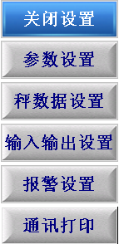
左上角【设置】下拉式菜单，可设置权限进入。

【参数设置】：按下后进入参数设置界面。

【秤数据设置】：按下后进入秤数据设置界面。

【输入输出设置】：按下后进入输入输出设置界面。

【报警设置】：按下后进入报警设置界面。

【通讯打印】：按下后进入通讯打印界面。

4.3 仪表设置

4.3.1 参数设置

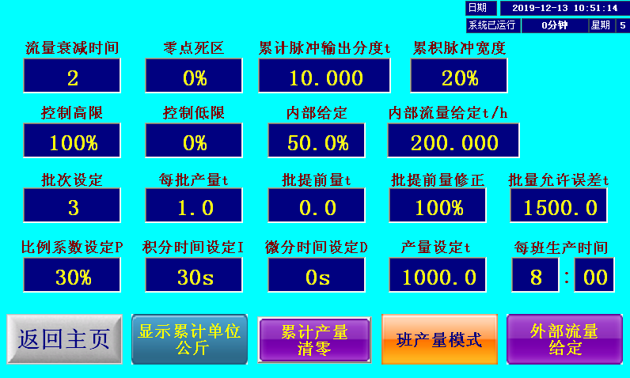

初次使用，用户必须在此界面设置相应的参数。

【控制模式选择】：可选择连续称重、产量、班产量、批次模式。

【给定方式选择】：可选择内部固定速度给定、外部固定速度给定、内部流量给定、外部流量给定。

【累计单位显示】：累计重量单位显示选择吨（t）或公斤（kg），默认kg。

【流量衰减时间】：避免流量显示的剧烈跳动，设置时间越长显示越平滑，范围：0-400s，默认2。

【零点死区】：实际称重<称重传感器量程*零点死区，则不计入产量和累计重量，范围：0-5%，默认0。

【累计脉冲输出分度】：每当称量到此设置的间隔重量时，当开关量输出功能设置为累计输出脉冲，则在对应的开关量输出端口输出一个开关量信号。范围：0.001-10000.000t，默认10.000。

【累积脉冲宽度】：设置上述开关量信号保持对应累计脉冲输出分度的百分比。范围：0-100%，默认5。

【控制高限】：设定输出到变频器的最高速度,0-100%对应模拟量输出4-20mA。范围：0-100%，默认100。

【控制低限】：设定输出到变频器的最低速度,0-100%对应模拟量输出4-20mA。范围：0-100%，默认0。

【内部给定】：当设为内部固定速度给定时，此处设置变频器的给定频率大小。范围：0.0-100.0%，默认50.0。

【内部流量给定】：当设为内部流量给定时，此处设置设备的控制流量。范围：0.000-5000.000t/h，默认200.000。

【批次设定】：在批次模式，设定需要生产的批次数量。范围：0-65535，默认1。

【每批产量】：在批次模式，设定每批需要生产的重量。范围：0.1-100000.0t，默认1500.0。

【批提前量】：在批次模式，和【批提前量修正】组合，可提前输出开关量信号。范围：0.0-100000.0t，默认0.0。

【批提前量修正】：在批次模式，和【批提前量】组合，当产量>批提前量*批提前量修正,开关量可输出信号。范围：0-100%，默认100。

【批提允许误差】：在批次模式，此处设置每批产量允许的误差，用于开关量信号输出。范围：0.1-100000.0t，默认1500.0。

【比例系数P】：当设为内部或外部流量给定时，仪表对流量进行PID控制。范围：0-500%，默认30。

【积分时间I】：当设为内部或外部流量给定时，仪表对流量进行PID控制。范围：0-250s，默认30。

【微分时间D】：当设为内部或外部流量给定时，仪表对流量进行PID控制。范围：0-250s，默认0。

【产量设定】：在产量模式，此处设置要生产的产量大小，当实际产量到达此设定产量后停止运行，加大此设定后才能继续运行。范围：0-1000000.0t，默认1000.0。

【每班生产时间】：在班产量模式，此处设置要生产的时间。当实际生产时间到达设定时间后，并且实际产量必须大于【产量设定】，仪表才停止运行，加大【每班生产时间】或【产量设定】大于实际产量后才能继续运行，默认8:00。

【累计产量清零】：谨慎操作！此按钮可对累计重量和产量清零，清零完成后将无法恢复原有数据。

【返回主页】：回到称量界面。

4.3.2 秤数据设置

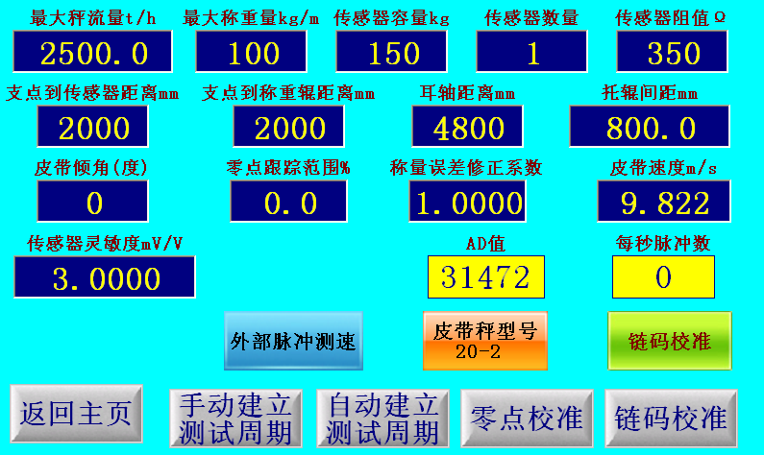

本界面用于设置皮带秤的重要数据，还可切换到建立测试周期、零点校准、间隔校准（挂码、链码、电子、实物）界面。

【最大秤流量】：设定秤的最大流量。范围：0.1-100000.0t/h，默认1500.0。

【最大秤重量】：设定秤的最大允许重量。范围：0-2000kg/m，默认100。

【传感器容量】：输入称重传感器资料上的容量。范围：0-65000kg，默认150。

【传感器数量】：输入设备上称重传感器的数量。范围：1-8，默认1。

【传感器阻值】：输入单个称重传感器的电阻值。范围：100-1000Ω，默认350。

【支点到传感器距离】：输入支点到传感器距离。范围：200-10000mm，默认2000。

【支点到称重辊距离】：输入支点到称重辊距离。范围：200-10000mm，默认2000。

【耳轴距离】：输入耳轴距离。范围：1-10000mm，默认4800。

【托辊间距】：输入秤架托辊间距离。范围：200.0-50000.0mm，默认800.0。

【皮带倾角】：输入皮带实际倾斜角度，如果角度为负，则取正整数输入。范围：0-20º，默认0。

【零点跟踪范围】：零点跟踪范围>（当前AD值-零点AD值）*100/零点AD值，则认为是零点不计入累计和产量。范围：0.0-10.0%，默认0.0（无效）。

【称量误差修正系数】：如果设备称量误差超出允许范围，且又不方便进行校准，则可根据实际误差在此进行修正，如进行了校准此数据一定要恢复到1.0000。范围：0.0000-6.0000，默认1.0000。

【皮带速度】：此数据只有在内部速度模拟时输入，在其它情况下不要改变。范围：0.000-60.000。

【传感器灵敏度】：输入称重传感器的灵敏度。范围：0.0000-10.0000mV/V，默认3.0000。

【测速选择】：可选择外部测速（脉冲输入）和内部速度（速度模拟）。

【秤型号选择】：设置实际使用的秤型号，17、14、20-2、20-1、30。

【校准类型选择】：可选择挂码校准、链码校准、电子校准和实物校准。

【返回主页】：回到称量界面。

下面按钮必须在仪表停止运行情况下才可允许操作！

【手动建立测试周期】：按下后进入手动建立测试周期界面。

【自动建立测试周期】：按下后进入自动建立测试周期界面。

【零点校准】：按下后进入零点校准界面。

【挂码校准】：当校准类型选择挂码校准后，按下此按钮后进入挂码校准界面。

【链码校准】：当校准类型选择链码校准后，按下此按钮后进入链码校准界面。

【电子校准】：当校准类型选择电子校准后，按下此按钮后进入电子校准界面。

【实物校准】：当校准类型选择实物校准后，按下此按钮后进入实物校准界面。

4.3.3 输入输出设置

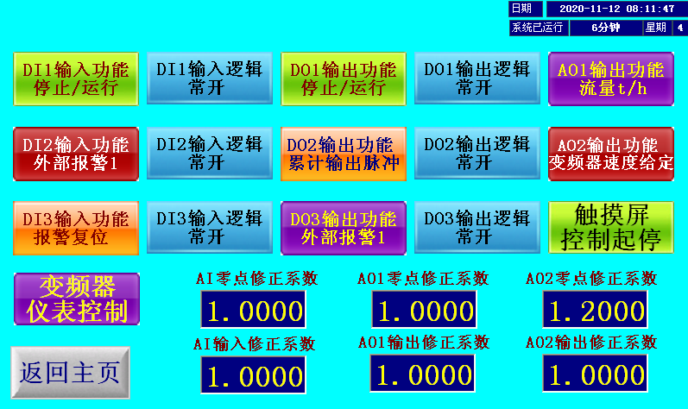

本界面可设置各个输入输出端口的功能和模拟量输入输出大小的修正。

DI1、DI2、DI3开关量输入功能： 3个开关量输入都能设为无、停止/运行（保持）、运行（脉冲）、停止（脉冲）、外部报警1、外部报警2、外部报警3、报警复位、累计重量清零、自动调零。

DI1、DI2、DI3开关量输入逻辑：3个开关量输入可设为常开或常闭有效。

DO1、DO2、DO3开关量输出功能：3个开关量输出都能设为无、停止/运行、累计输出脉冲、外部报警1、外部报警2、外部报警3、超高流量、超低流量、偏差控制、批提前量到达、批产量到达、超批量允差。

DO1、DO2、DO3开关量输出逻辑：3个开关量输出可设为常开或常闭有效

AO1、AO2模拟量输出功能：2个模拟量输出都能设为无、载荷、瞬时流量、流量、变频器速度给定。
【变频器仪表控制】：再此模式下，变频器起停或速度给定可由仪表控制。还可切换到【变频器外部控制】模式，在变频器外部控制模式下，变频器的起停调速都不通过仪表控制，同时在【参数设置】里必须选择【连续称重模式】。

【触摸屏控制起停】：当选择【变频器仪表控制】模式时此按钮才有用，此按钮可切换到仪表的【外部端子控制起停】模式。

【AI零点修正系数】：此处可修正模拟量输入的零点。

【AI输入修正系数】：此处可修正模拟量输入的斜率大小。

【AO1零点修正系数】：此处可修正模拟量输出AO1的零点。

【AO1输出修正系数】：此处可修正模拟量输出AO1的斜率大小。

【AO2零点修正系数】：此处可修正模拟量输出AO2的零点。

【AO2输出修正系数】：此处可修正模拟量输出AO2的斜率大小。

【返回主页】：回到称量界面。
4.3.4 报警设置

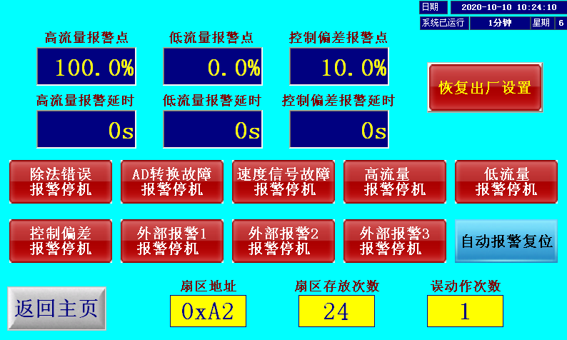

本界面可设置各报警点大小和对于报警的处理方法。

【高流量报警点】：对应最大秤流量的百分比，当实际流量高于此设定时报警。

【高流量报警延时】：当流量高于报警点，且持续时间大于此设定后产生报警。

【低流量报警点】：对应最大秤流量的百分比，当实际流量低于此设定时报警。

【低流量报警延时】：当流量低于报警点，且持续时间大于此设定后产生报警。

【偏差控制报警点】：当设置为内部或外部流量给定后，实际流量高于或低于设定的流量的百分比时报警。

【偏差控制报警延时】：当设置为内部或外部流量给定后，实际流量高于或低于偏差控制报警点，且持续时间大于此设定后产生报警。

【除法错误报警】：可选择不报警、报警时继续运行、报警时停机，微处理器在进行除法运算时，如果分母为0时会产生报警，一般是由于数据设置错误造成的。

【AD转换故障报警】：可选择不报警、报警时继续运行、报警时停机。发生此报警可能是称重传感器损坏、连接不良、断线及主板硬件损坏等原因造成的。

【速度信号故障报警】：可选择不报警、报警时继续运行、报警时停机。发生此报警可能是速度传感器损坏、连接不良、断线及主板硬件损坏等原因造成的。

【高流量报警】：可选择不报警、报警时继续运行、报警时停机。

【低流量报警】：可选择不报警、报警时继续运行、报警时停机。

【控制偏差报警】：可选择不报警、报警时继续运行、报警时停机。

【外部报警1】：可选择不报警、报警时继续运行、报警时停机。

【外部报警2】：可选择不报警、报警时继续运行、报警时停机。

【外部报警3】：可选择不报警、报警时继续运行、报警时停机。

【报警复位选择】：可选择自动报警复位和手动报警复位。

【恢复出厂值】：谨慎操作！只有当设置混乱且找不出原因时才使用此功能按钮，恢复出厂值后所有数据均为出厂值，仪表必须重新进行校准后才可使用。

【返回主页】：回到称量界面。

警告！！！
改变开关量输入、输出设置可能导致相关启动，使用时应避免不正确操作造成人身伤害和设备损坏。

4.3.5 通讯打印

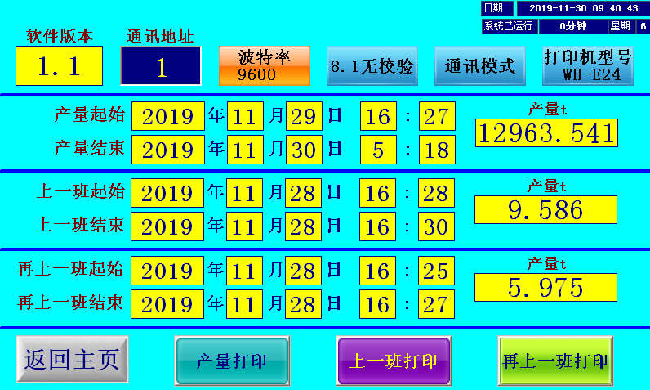

本界面可设置与上位机通讯的相关数据、选择打印机型号及查看软件版本。

【通讯地址】：必须与上位机设置相同，范围：1-255，默认1。

【波特率选择】：必须与上位机设置相同，可选择2400、4800、9600、19200和38400，默认9600。

【校验位选择】：必须与上位机设置相同，可选择8.1无校验、8.1偶校验和8.1奇校验，默认8.1无校验。

【通讯/打印选择】：通讯端口可选择通讯或打印模式，默认通讯模式。

【打印机型号选择】：可选择打印机的型号。

仪表保存有2-3组产量和对应起始结束日期的数据，可供打印或发送给上位机，当设置为打印模式连接相应的打印机后可将这些数据打印出来。

4.4 校准
校准是本仪表使用的先决条件，未经校准使用会造成很大的误差，初次使用的校准顺序是：
首先，进行手动或自动建立测试周期
然后，进行零点校准
最后，进行间隔校准（挂码、链码、电子、实物）
以后使用除改变机械传动和测速传感器外不需要再建立测试周期，随着温度环境变化应定期进行零点校准和间隔校准（挂码、链码、电子、实物）。
在手动或自动建立测试周期、零点校准、间隔校准（挂码、链码、电子、实物）前，仪表的开关量输出和模拟量输出可连接变频器，作为启停信号和频率指令给定并进行相应的设置，在校准时仪表会输出开关量信号和20mA的最大电流信号。

    - 手动建立测试周期（推荐）

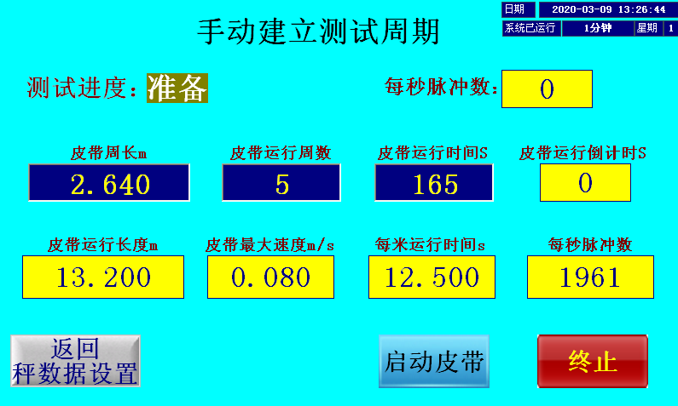

在秤数据设置界面里按下【手动建立测试周期】按钮后进入手动建立测试周期界面，手动建立测试周期通常是在操作者看不到皮带运行的情况下使用，手动建立测试周期操作顺序：
1.输入皮带周长、皮带运行周数和皮带运行时间。
2.按【启动皮带】按钮后变频器以最高频率运行。
3.当电机达到最高转速后，再按【开始】按钮，皮带倒计时运行。
4.倒计时为零时测试完成，变频器停止运行，仪表得到测试周期的相关数据。
在2、3步骤按【终止】按钮可终止测试。
    - 自动建立测试周期

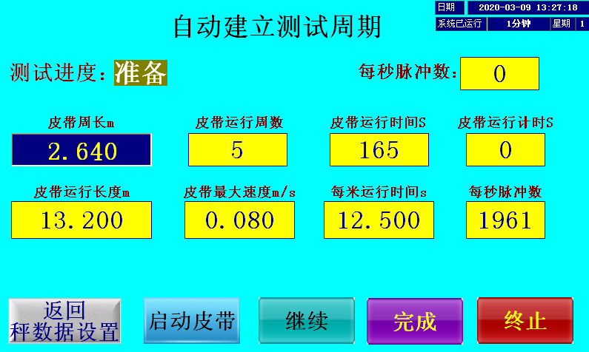

在皮带上做出明显标志，以秤架上某点为参考点。在秤数据设置界面里按下【自动建立测试周期】按钮后进入自动建立测试周期界面，自动建立测试周期操作顺序：
1.输入皮带周长。
2.按【启动皮带】按钮后变频器以最高频率运行，电机转速必须达到最高速度。
3.当皮带过标志点时按【开始】按钮，皮带正计时运行。
4.当皮带每过一次标志点时按【继续】按钮。
5.按【完成】按钮完成测试，变频器停止运行，仪表得到测试周期的相关数据。
在2、3、4步骤按【终止】按钮可终止测试。

注意：首次使用为保证测试精度，建立测试周期需至少连续做两次。

    - 零点校准

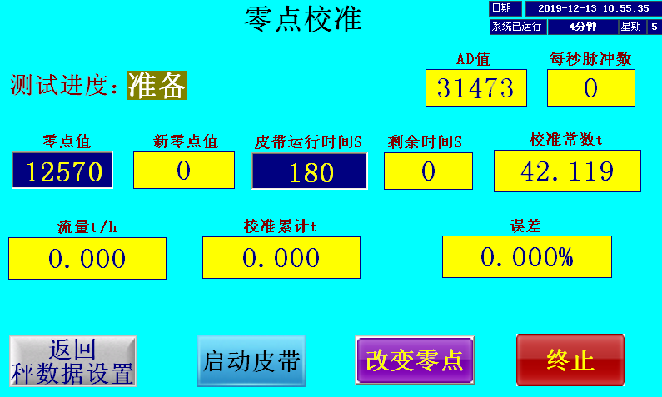

在秤数据设置界面里按下【零点校准】按钮后进入零点校准界面，零点校准必须在空皮带状态下进行，零点校准操作顺序：
1.按【启动皮带】按钮后变频器以最高频率运行。
2.当电机达到最高转速后，再按【开始】按钮，皮带倒计时运行。
3.倒计时为零时测试完成，变频器停止运行，仪表显示新零点值。
4.按【改变零点】按钮后按照提示改变零点值。
在2、3步骤按【终止】按钮可终止测试。

注意：零点需多次校准，必须要有2-3次得到接近的零点值。

    - 挂码校准

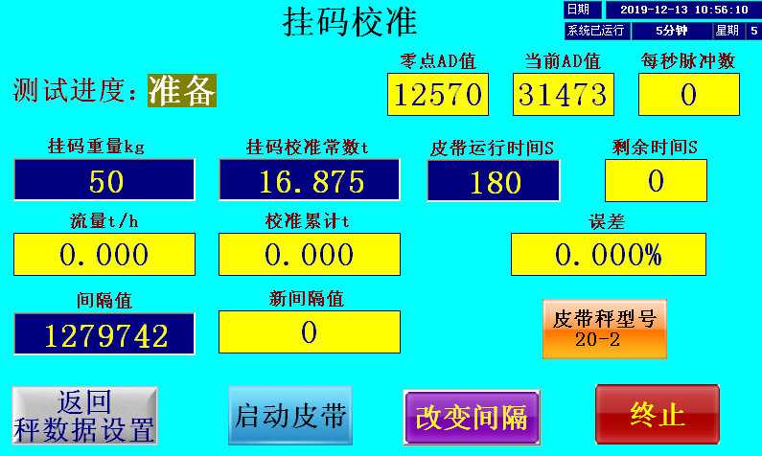

在秤数据设置界面里按下【挂码校准】按钮后进入挂码校准界面，挂码校准操作顺序：
1.加载挂码作为模拟载荷，输入挂码重量后仪表会自动计算出挂码校准常数。
2.按【启动皮带】按钮后变频器以最高频率运行。
3.当电机达到最高转速后，再按【开始】按钮，皮带倒计时运行。
4.倒计时为零时测试完成，变频器停止运行，仪表显示新间隔值。
5.按【改变间隔】按钮后按照提示改变间隔值。
在2、3步骤按【终止】按钮可终止测试。

挂码校准常数（t）=（挂码重量kg/计量段长度m）*测试周期皮带长度m/1000

    - 链码校准

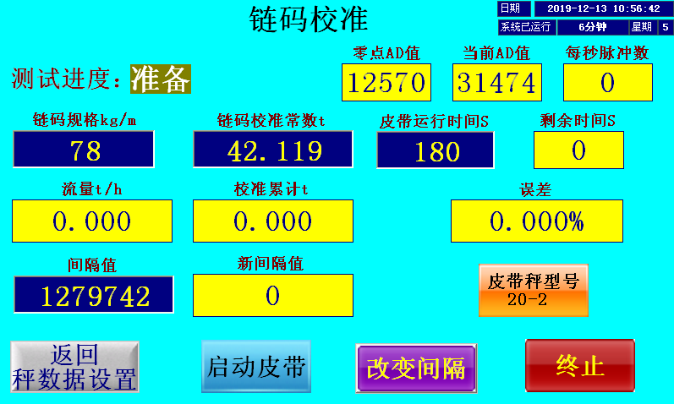

在秤数据设置界面里按下【链码校准】按钮后进入链码校准界面，链码校准操作顺序：
1.加载链码作为模拟载荷，输入链码规格后仪表会自动计算出链码校准常数。
2.按【启动皮带】按钮后变频器以最高频率运行。
3.当电机达到最高转速后，再按【开始】按钮，皮带倒计时运行。
4.倒计时为零时测试完成，变频器停止运行，仪表显示新间隔值。
5.按【改变间隔】按钮后按照提示改变间隔值。
在2、3步骤按【终止】按钮可终止测试。

链码校准常数（t）=链码规格kg/m*测试周期皮带长度m/1000

    - 电子校准

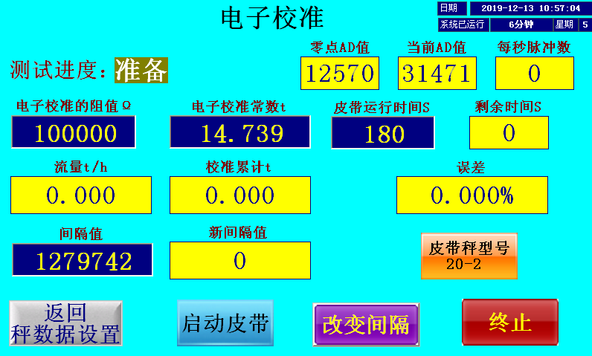

在秤数据设置界面里按下【电子校准】按钮后进入电子校准界面，仪表控制主板上可选配一个100000Ω标准电阻，如用外置标准电阻可拆下内置标准电阻，然后在主板接称重传感器的+EXC和+SIG端口二端并上一个外置标准电阻，电子校准操作顺序：
1.输入校准电阻阻值后仪表会自动计算出电子校准常数。
2.按【启动皮带】按钮后变频器以最高频率运行。
3.当电机达到最高转速后，再按【开始】按钮，皮带倒计时运行。
4.倒计时为零时测试完成，变频器停止运行，仪表显示新间隔值。
5.按【改变间隔】按钮后按照提示改变间隔值。
在2、3步骤按【终止】按钮可终止测试。

电子校准常数（t）=单位长度等效重量kg/m*测试周期皮带长度m/1000

单位长度等效重量kg/m = (KG/cosφ) * (d1/d2)* (1/D)
式中 KG：等效重量
φ：皮带与水平面的夹角
d1：支点到传感器距离mm
d2：支点到称重辊距离mm
D：计量段长度m

等效重量kg = (LCS/2K) * (1/(2RS/R1+1))
式中 LCS：传感器量程kg
K：传感器灵敏度mv/v
RS：电子校准电阻值Ω
R1：称重传感器阻值Ω

    - 实物校准

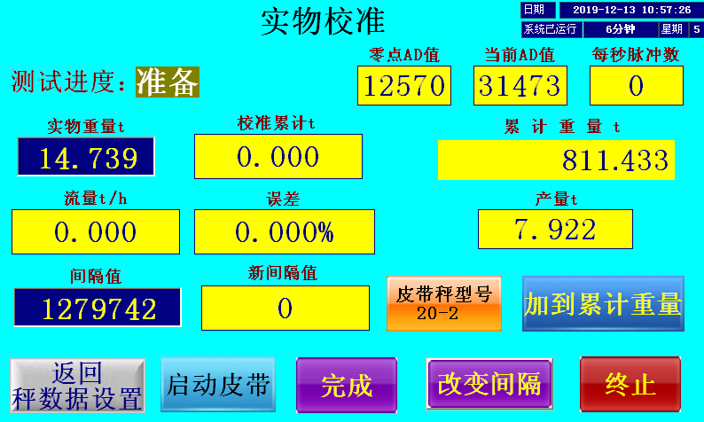

在秤数据设置界面里按下【实物校准】按钮后进入实物校准界面，实物校准操作顺序：
1.输入实际物料的重量，也可跳过此步骤。
2.按【启动皮带】按钮后变频器以最高频率运行，让电机达到最高转速。
3.在皮带上输送一定物料后再按【开始】按钮。
4.物料走完后按【完成】按钮，变频器停止运行，仪表显示新间隔值。此时可输入实际物料的重量，仪表会重新计算新间隔值。
5.按【改变间隔】按钮后按照提示改变间隔值。
在2、3步骤按【终止】按钮可终止测试。

注意：间隔校准需多次校准，必须要有2-3次得到接近的间隔值。
如果改变校准类型、挂码或链码重量、托辊间距、皮带长度、皮带运行周数等会导致校准常数变化！如采用挂码或链码校准时，校准前应检查对应的校准常数，如和人工计算不一致，请核实输入数据的正确性或直接输入人工计算的校准常数。

附录1 端子接线图
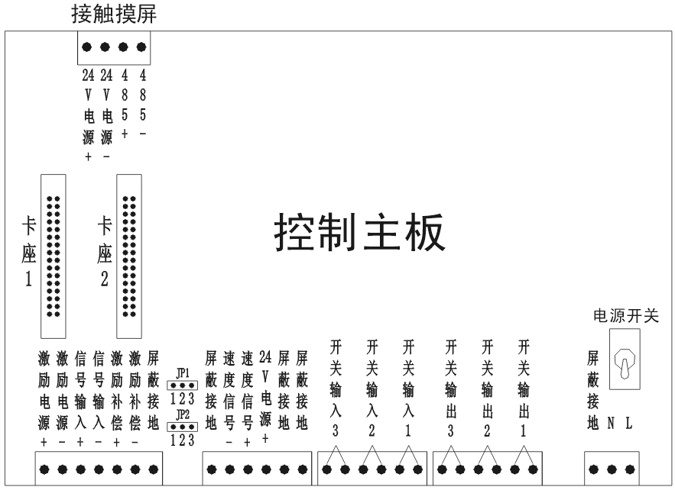

控制主板跳线JP1、JP2的1-2短接选择本地激励电源，2-3短接选择远程激励补偿

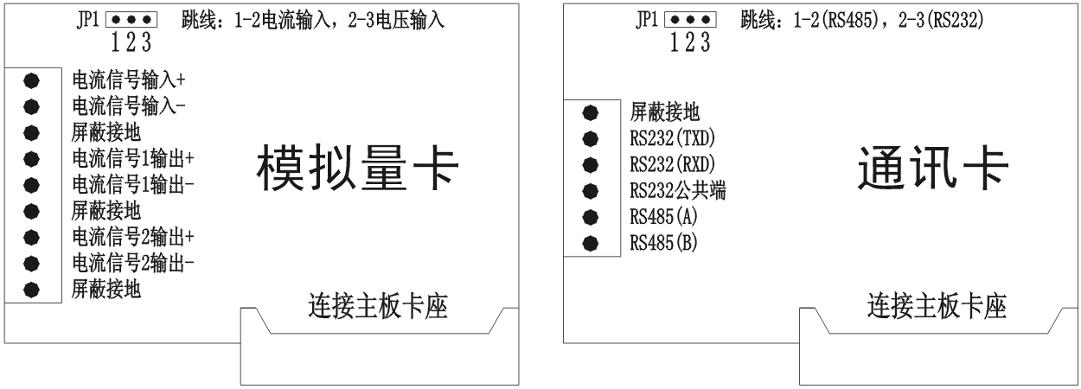

模拟量卡和通讯卡可随意插入控制主板的任意一个卡槽

附录2 数据设定记录

1.参数设置界面
【控制模式选择】【给定方式选择】：
【累计单位显示】：
【流量衰减时间】：
【零点死区】：
【累计脉冲输出分度】【累积脉冲宽度】：
【控制高限】【控制低限】：
【产量设定】：
【每班生产时间】：
【批次设定】【每批产量】【批提前量】【批提前量修正】
【批提允许误差】：
【内部给定】：
【内部流量给定】：
【比例系数P】【积分时间I】【微分时间D】

2.秤数据设置界面
【最大秤流量】：
【最大秤重量】：
【传感器容量】【传感器数量】【传感器阻值】【传感器灵敏度】：
【皮带倾角】：
【支点到传感器距离】【支点到称重辊距离】【耳轴距离】：

【零点跟踪范围】：
【误差修正系数】：
【托辊间距】：
【测速选择】：
【秤型号选择】：
【校准类型选择】：

3.输入输出设置界面
【DI1开关量输入功能】【DI1开关量输入逻辑】：

【DI2开关量输入功能】【DI2开关量输入逻辑】：

【DI3开关量输入功能】【DI3开关量输入逻辑】：

【DO1开关量输出功能】【DO1开关量输出逻辑】：

【DO2开关量输出功能】【DO2开关量输出逻辑】：

【DO3开关量输出功能】【DO3开关量输出逻辑】：

【AO1模拟量输出功能】【AO2模拟量输出功能】：

【AI零点修正系数】 【AI输入修正系数】：

【AO1零点修正系数】 【AO1输出修正系数】：

【AO2零点修正系数】 【AO2输出修正系数】：

4.报警设置界面
【高流量报警点】【高流量报警延时】：
【低流量报警点】【低流量报警延时】：
【偏差控制报警点】【偏差控制报警延时】：
【除法错误报警】【AD转换故障报警】【速度信号故障报警】：

【高流量报警】【低高流量报警】【控制偏差报警】：

【外部报警1】【外部报警2】【外部报警3】：

【报警复位选择】：

5.通讯打印界面
【通讯地址】【波特率选择】【校验位选择】：
【通讯/打印选择】【打印机型号选择】：
6.手动建立测试周期界面
【皮带周长】【皮带运行周数】【皮带运行时间】：

7.自动建立测试周期界面
【皮带周长】：

8.零点校准界面
【零点值】：

9.挂码校准界面
【挂码重量】【挂码校准常数】【间隔值】：

10.链码校准界面
【链码规格】【链码校准常数】【间隔值】：

11.电子校准界面
【校准电阻阻值】【电子校准常数】【间隔值】：

12.实物校准界面
【实物重量】【间隔值】：

上海滇驰电子电器有限公司
地址:上海市报春路488弄7号1楼
电话: 021-54804404
传真：021-34221621
邮箱：shdianchi@126.com
邮编：201199
Q Q：1548364348

